UNIVERSIDADE FEDERAL DO AMAZONAS

DISCIPLINA: LABORATÓRIO DE SISTEMA DE CONTROLE

ENSAIO 03: COMPORTAMENTO DE SISTEMAS DE 2ª ORDEM

OBJETIVOS:
- Compreender o funcionamento eletromagnético de um galvanômetro de bobina móvel e identificar os parâmetros relevantes para um modelo dinâmico
- Identificar o comportamento transitório e permanente de um sistema de 2ª ordem
- Predizer a influência de parâmetros no comportamento transitório de um sistema de 2ª ordem.
- Realizar função de transferência e diagramas de simulação analógica

Formulação do Problema: O desenho abaixo representa um galvanômetro
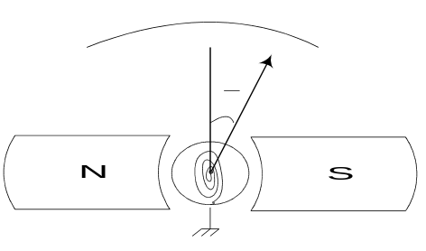

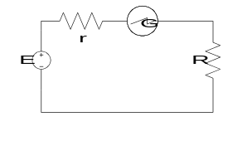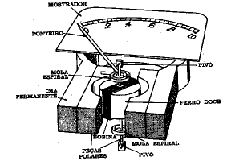

O galvanômetro, quando inserido no circuito elétrico acima, pode ser descrito matematicamente por 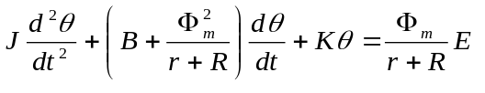 , onde:
J – Momento de inércia do conjugado móvel
B – Coeficiente de atrito viscoso do mancal
K – Constante de elasticidade da mola de restrição
L – Indutância da bobina móvel ( Desprezível)
R – Resistência do circuito elétrico que se quer medir
r - Resistência interna do galvanômetro
Φ_{m} – Fluxo no entreferro

O polinômio característico de um sistema de 2ª ordem é dado por 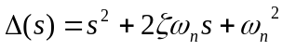
onde ω_{n} é a freqüência natural não-amortecida, ζ é a taxa de amortecimento, σ=ζω_{n} é o amortecimento e 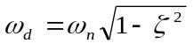 é a freqüência natural amortecida
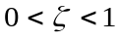 Comportamento subamortecido
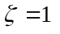 Comportamento de amortecimento crítico
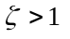 Comportamento Superamortecido

1ª) No Simulink, faça uma realização por função de transferência para o galvanômetro e simule para J=0.5 N/s², B=0 Φ_{m}=10 Wb r =1 Ω e R=49 Ω K=4 N/m, E=9 V
- Qual o valor de regime permanente? Justifique.
- Qual o tipo de comportamento do sistema? Justifique.
- O que representa tecnicamente o termo 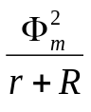

2ª) Observe a influência de R no comportamento dinâmico do sistema
- Qual o valor de 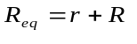 para se obter amortecimento crítico? Este valor é chamado de resistência crítica R_{c}.
- Simule o sistema para valores de R de modo que o sistema apresente os comportamentos: superamortecido e amortecimento crítico. Comente sobre a influência de R no comportamento do sistema.
- Comente sobre a influência de J, K e Φ no comportamento do sistema.

3ª) Chama-se período próprio do galvanômetro, o período de oscilação do galvanômetro em circuito aberto.
- Faça uma realização usando somente blocos de computador analógico ( sum, integrator, gain).para o galvanômetro. Simule para os valores de parâmetros dados na questão 1. Á luz de Mason, compare a resposta desta realização com os resultados da questão 1.
- Faça um ensaio para determinar o período próprio do galvanômetro

4) Uma plataforma para ensaio de mecânica é mostrada abaixo. A trajetória é medida a partir do referencial assinalado. Assumir as seguintes hipóteses:
- Na plataforma não há atrito no sentido em direção à rampa
- A rampa tem inclinação θ = 30º e também não tem atrito
- Para o lado esquerdo do referencial de posição a plataforma é rugosa com coeficiente de atrito viscoso de 0.75 Ns/m.
- O carrinho tem massa M= 250 g e g=10 m/s²

- O carrinho é arremessado por uma força impulsional f(t) = 8δ(t) e deixado seguir livremente. Obtenha as curvas de velocidade e posição do carrinho. Justifique as respostas obtidas na simulação. Onde irá parar o carrinho? Qual a altura máxima alcançada pelo carrinho.
- O carrinho é puxado em direção à rampa por uma força 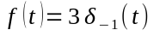 . Simule e justifique o comportamento do sistema. Onde irá parar o carrinho?
- O que acontece quando a força for 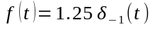 e se 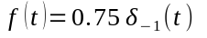? Justifique. Onde irá parar o carrinho?
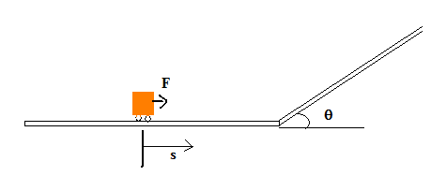
2m

